800nmRed ダイオードレーザー
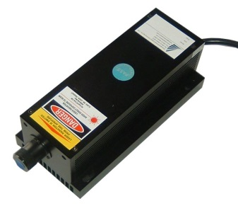 | 1mW~2500ｍＷ  詳細仕様はお問い合わせください
800nmファイバーRed ダイオードレーザー
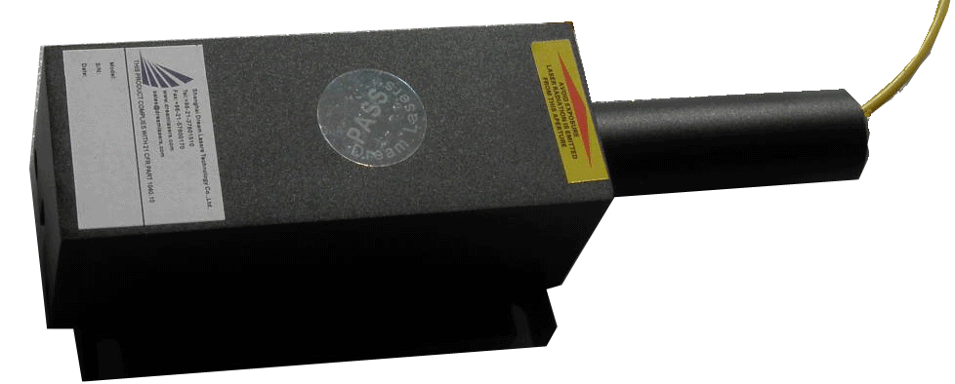 | 1mW~2500ｍＷ  詳細仕様はお問い合わせください
914nm NIR レーザー
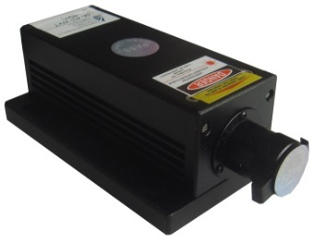 | 1mw~500mW  詳細仕様はお問い合わせください
1122nm DPSS IR レーザー
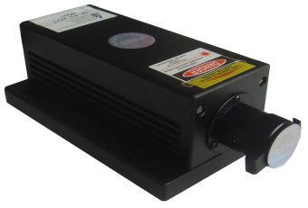 | 1mW~300ｍＷ  詳細仕様はお問い合わせください
1313nm DPSS IR レーザー
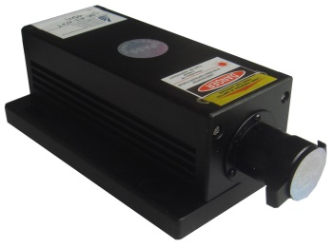 | 1mW~500mW  詳細仕様はお問い合わせください
1444 nm DPSS IR レーザー
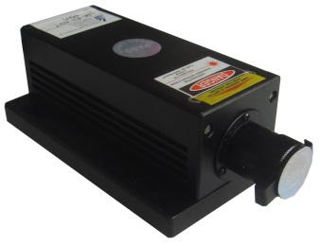 | 1mW~300ｍＷ  詳細仕様はお問い合わせください
1444 nm DPSS ファイバーIR レーザー
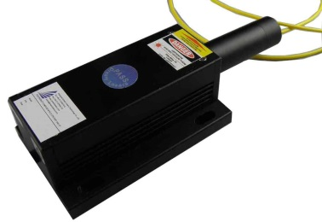 | 1mW~200ｍＷ  詳細仕様はお問い合わせください
1620 nm IR レーザー
1mW~500mW

詳細仕様はお問い合わせください
1850nm IR ダイオードレーザー
1mW~800mW

詳細仕様はお問い合わせください
2200 nm IR ダイオードレーザー
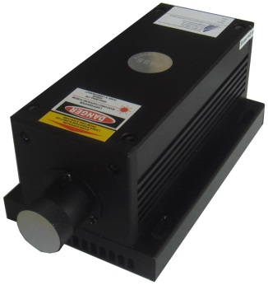 | 1mW~500mW  詳細仕様はお問い合わせください

